- SQL Server 2008 正式版安装指南（附序列号）

2008-8-15最新修订版
和Visual Studio 2008一样，从官网下载SQL Server 2008的180天试用版其实与正式版内容是基本相同的，唯一的区别就在于安装配置文件中所包含的key。各种版本的SQL Server在进行到这一步之前都是完全一样的：
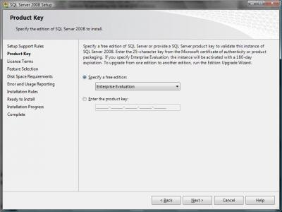
如果你没有序列号，那么就只能在上面的三种free edition（Enterprise Evaluation、Express、Express with Advanced Service）中选择其一。如果在下面填入序列号，那么就会安装此序列号所对应的SQL版本，这一点和Windows Server 2008是相似的。
提供给大家几个key，仅供学习，请不要用作他用。
Developer: PTTFM-X467G-P7RH2-3Q6CG-4DMYB
Enterprise: JD8Y6-HQG69-P9H84-XDTPG-34MBB
注意：第一种方法就是填以上的KEY进行安装即可
现在介绍第二种方式，正式版和使用版的区别
在安装程序DVD中，默认会提供的序列号是由DefaultSetup.ini的内容来决定的：
试用版是没有这个文件， 正式版这个文件位于./x86 下，如果你的机器是64位的，则位于./x64下

引用其内容如下： 引用:
;SQLSERVER2008 Configuration File
[SQLSERVER2008]
PID="***XX-***XX-***XX-***XX-***XX"
PID="***XX-***XX-***XX-***XX-***XX"只要我们将自己拥有的序列号替换PID=后面的那一串，则在安装过程中，进行到前面提到的输入key一步时，会自动为你填入这里的序列号。微软官方的evaluate版本中没有这个文件，因此默认选择测试版。也就是说，所有的SQL Server 2008安装介质，正式版与试用版间的差别，仅仅就是这个DefaultSetup.ini的PID。如果你的安装介质没有这个文件，可以按照上面的内容自己创建。
自己建立一个DefaultSetup.ini文件即可，把上面引用的内容拷贝进去，把PID相应修改即可，不明留言
所以大家也不必费心思去找去等所谓的“正式版”了，其实内容跟官网的试用版是相同的，只需要按我提供的key选中对应的版本即可。官网测试版下载申请地址：
http://www.microsoft.com/sqlserver/2008/en/us/trial-software.aspx
PS1：微软提供的两个使用版其实内容都一样，只是后续发送给你的邮件不一样而已，所以无论下载哪个版本都一样
PS2:在盘符:\x64\Setup有一个config.xml里面有一句<!-- <PIDKEY Value="BCDFGHJKMPQRTVWXY2346789B" /> -->，将其中的字符串替换即可
如果是32位机器，则在x86\Setup下的config.xml文件里，请不要替换错了，有什么问题可以发邮件给我mangohappy@qq.com
PS3：附上一个Develop版的DefaultSetup.ini文件参考 Default.ini下载
来自 http://www.cnblogs.com/mangohappy/archive/2008/08/15/1268223.html

